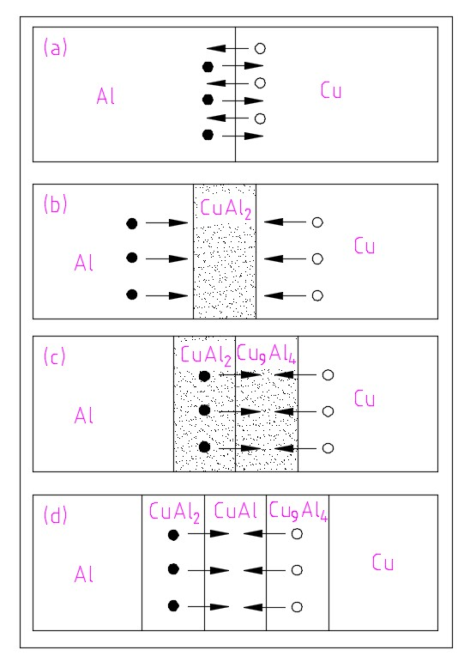
구리 알루미늄 복합 소재의 과도층 구조는 비교적 복잡함.상기 abcd 4장의 사진으로 구리 알루미늄 계면에 발생하는 화학적인 반응에 대해 간단하게 소개를 한것과 같이 최종적으로 계면은 3개 구역으로 구성된다. 즉 알루미늄측에 가까운 Al+CuAl2상의 구조는 eutectic 조직으로서 전체 과도층의 50%이상을 차지함.（중간의 CuAl_{2상은 cellular crystal조직}）；동측의 평면상태는 Cu₉Al_{4상(phase) 조직이고 중간은} CuAl상 조직임.
CuAl2 상은 딴딴한 상이기에 동알루미늄 계면결합강도는 주요하게는 이 상의 두께의 영향을 많이 받는다.CuAl2상이 너무 두꺼울시 동알류미늄 계면은 결합강도 테스트 시 과도층단열방식이 연신성단열에서 취성단열로 변화하기에 부동한 금속 화합물 조직구성이(component) 제품 품질에 그만큼 중요한 작용을 한다는 것임.
구리 알루미늄 복합 소재의 수평연속주조 후의 압연과 인발 그리고 열처리 공정도 과도층 결합 강도에 각자 부동한 영향을 끼친다. 구리 알루미늄casting blank는 연속 주조로 직접 복합&성형이 되기에 blank 계면이 오염이 없는 청결한 야금 결합으로 형성된다. 압연 과정에서 가공량이 비교적 커서 구리와 알루미늄간 사이가 진일보로 결합이 되면서 casting blank계면 결합 강도가 더 강해진다. 열 처리과정에서 과도층이 고온에서 확산(이공정은 콘트롤 가능함)이 되면서 결합 강도가 약간 떨어지지만 여전히 안전 구역에 있음.
결론적으로 casting blank계면 결합 강도는 일반적으로 35MPa이상(국가표준은 >=35MPa）；압연과 인발 가공후 약 55MPa-85MPa이상 (가공량에 의해 다소 차이가 있음)에 달함. 열처리 후 약간 떨어지지만 50MPa-65MPa이상은 유지됨（국제 ,국내 표준은 45MPa이상）。

